

T.C.
İstanbul Üniversitesi
Mühendislik Fakültesi
Elektrik-Elektronik Mühendisliği Bölümü

SIVI TANKLARDA
SEVİYE KONTROL SİSTEMİ

Hazırlayan:

1316010011 İlkay KATICIOĞLU
1316000052 Cafer SEFER

Danışman:
Yard. Doç. Dr. Mukden Uğur

Haziran 2005

ÖNSÖZ

Bu proje uygulama alanı bakımından sıkça karşımıza çıkan genel kapsamlı bir sistemin temele indirgenerek gerçeklenmiş halidir. Projenin günümüz teknolojisinde karşımıza sıklıkla çıkan materyallerle gerçeklenmiş olması ise günümüz teknolojisine uygunlunu göstermekte ve gelişen teknolojiye adaptesi açısından temel teşkil etmektedir.
Projenin gerçeklenmesi esnasında çağımız teknolojinde kullanımı yaygın materyallerden meydana gelmesi, akademik eğitim esnasında teorik olarak işleyişlerinin öğrenildiği bu materyallerin pratikte uygulanışlarının sindirilerek realize edilmeleri açısından oldukça yararlıdır.

Projenin uygulanış alanlarının sıklıkla karşılaşılabilir olması ise projeyi teknolojiye ve teknolojik alanlara entegre edilebileceğini göstermektedir.

Yardımlarından dolayı proje danışmanımız Yard. Doç. Mukden Uğur’a, RF haberleşme tekniği hakkındaki öneri ve katkılarından dolayı sayın Prof.Dr.FAHRİ BURŞUK’a, projenin uygulama kısmında ve PIC konusunda yardımlarını bizden esirgemeyen arkadaşımız Makine Mühendisi Alper Yercik’e, lojistik desteklerinden ötürü Ersun ve Turan Kutlay Künbi’ye ve destekleri ile her daim yanımızda olan ailelerimize çok teşekkür ederiz.

İÇİNDEKİLER

ÖNSÖZ………………………………………………………………………………………..2
İÇİNDEKİLER……………………………………………………………………………...…3

1. GİRİŞ……………………………………………………………………………………….5

2. SEVİYE ÖLÇÜM SİSTEMİNİN ŞEMATİK GÖSTERİMİ VE ÇALIŞMA PRENSİBİ…..6

3. SEVİYE ÖLÇÜM SİSTEMİNİN YAPISI………………………………………………….8

3.1 Sıvı Tanklarda Seviye Kontrolü…………………………………………………………..8
3.1.1 Sıvı Tanklarda Seviye Ölçme Yöntemleri………………………………………………8
(1) Şamandıra Metoduyla Seviye Ölçme Yöntemi……………………………………………8
(2) Elektrot Metoduyla Seviye Ölçüm Sistemi………………………………………………..9
(3) Ultrasonik Ses Dalgalarıyla (Ses üstü sinyaller ) Seviye Ölçümü………………………...9
(4) Basınç Değişimi ile Seviye Ölçümü……………………………………………………...10
3.1.2 Elektrot Metoduyla Seviye Ölçüm Sisteminin İrdelenmesi…………………………....10
3.2. PIC (PERIPHERAL INTERFACE CONTROLLER) MİKRO DENETLEYİCİ………..12
3.2.1 Bu Projede PIC Tercih Edilmesinin Sebepleri…………………………………………12
3.2.2 PIC16F84 Yapısal Görünüm…………………………………………………………..13
3.2.3 Saat Kullanma Biçimi ve Komut Döngüsü …………………………………………….15
    - Bellek Organizasyonu………………………………………………………………......16
3.2.5 Veri Bellek Organizasyonu …………………………………………………………….17
(1) Genel Amaçlı Yazaç ……………………………………………………………………...17
(2) Özel Fonksiyon Yazaçları ……………………………………………………………….17
3.2.5 Sıvı Tanklarda Seviye Kontrolü Uygulamasında PIC’in Kullanımı……………………18
(1) Çevre Modüldeki PIC Uygulaması……………………………………………………….18
(a) Uygulanan Yazılım……………………………………………………………………….19
(b) Yazılımın incelenmesi……………………………………………………………………19
(2) Merkez Modüldeki PIC Uygulaması……………………………………………………..22
(a) Uygulanan Yazılım…………………………………………….………………………. ..22
(b) Yazılımın İncelenmesi……………………………………………………………………24

3.3. KABLOSUZ HABERLEŞME…………………………………………………………...26
3.3.1. Radyo Frekanslı Sistemler……………………………………………………………..26
3.3.2. Serbest Uzay Modeli………………………………………………………….………..27
3.3.3 Frekans Yelpazesi………………………………………………………………….…..27
3.3.4. Modülasyon İşlemleri……………………………………………………………….…29
(1) Modüle Edilmiş Sinyal Zarfları……………………………………………………….…29
(2) Modülasyon Teknikleri……………………………………………………………….….29
(3) Dalga Boyu Modülasyonu – Genlik Modülasyonu (DBM)………………………….….30
3.3.5 Sıvı Tanklarda Seviye Kontrol Sisteminde Kullanılan Haberleşme Modülleri………..34
(1) Verici Ünitesi (ATX 34)………………………………………………………………...34
(2) Alıcı Ünitesi (ARX 34)…………………………………………………………………..35
(3) İletişim Mesafesi…………………………………………………………………………36
4. SONUÇ................................................................................................................................ 37

EK – I Bağlantı Şemaları..........................................................................................................38

KISALTMALAR LİSTESİ…………………………………………………………………...40
GÖSTERİMLER LİSESİ……………………………………………………………………..41
ŞEKİLLER LİSTESİ………………………………………………………………………....42
ÇİZELGELER LİSTESİ……………………………………………………………………...43

Kaynaklar……………………………………………………………………………………..44
Otobiyografi…………………………………………………………………………………..45

1. GİRİŞ

Bu projede amaçlanan sıvı seviyesinin ölçümünün yapılmasından sonra sıvı seviye bilgisinin PIC (programlanabilir mikro denetleyici) tarafından çeşitli amaçlara uygun işlenerek (Şifreleme, şifre çözme...vs) kablosuz haberleşme tekniği olan RF (radyo frekansı) metodu ile bir yerden belli bir yere aktarılmasıdır.

Proje temel olarak dört bölümden meydana gelmektedir;
1. Sıvı tankında seviyenin ölçümü,
2. Bilginin PIC ile işlenmesi,
3. RF haberleşme tekniği kullanılarak işlenen bilginin iletilmesi
4. LCD panel kullanılarak bilginin sunulması

Projenin genel şeması sayfa 3’te şekil 2.1 ile gösterilmektedir.

- Sıvı tanklarda seviyenin ölçümü
Projenin ilk kısmını oluşturan bu bölümde sıvı tanklarda seviye ölçümü yapılırken kullanılabilecek bazı metotlar hakkında bilgiler sunulmaktadır. Bu bölümde ayrıca projenin gerçeklenmesi için tercih edilen elektrotla sıvı seviyesi ölçüm metodu hakkın da ayrıntılı anlatın ve konu ile ilgili genel bir şekil de bulunmaktadır. (sayfa 4-8, şekil -8)

- Bilginin PIC ile işlenmesi
PIC’in proje içerisindeki kullanılış amacı, seviye bilgisinin işlenerek RF haberleşme modülüne aktarılmasıdır. Fakat PIC’in bu işlemlere ilaveten tanktan gelen seviye bilgisinin doğruluğunu kontrol ederek bilgilendirme yapması (Örneğin: sensörlerden biri bozuksa hata vermesi) ve RF haberleşme ile bilginin iletimi esnasında hata oluşumunu algılayıp yanlış bilgilendirmeyi engellemek için CRC kodlama tekniğinin kullanılması gibi işlevleri de ilaveten PIC’e yüklenen yazılım ile mevcut kılınmıştır. (sayfa 9-30)

- RF haberleşme tekniği kullanılarak işlenen bilginin iletilmesi
RF haberleşme tekniğinin nasıl yapıldığı ve bu teknik için uygun görülen modül hakkında bilgilendirmenin yapıldığı aşamadır. (sayfa 31-43)

- LCD panel kullanılarak bilginin sunulması
Son olarak ise kullanıcının sıvı tank içerisindeki sıvı seviyesinin pratik şekilde öğrenilmesi için bilginin (ve hata varsa gösterilmesi) gösterilmesinin yapıldığı aşamadır.( sayfa 31-43)

2. SEVİYE ÖLÇÜM SİSTEMİNİN ŞEMATİK GÖSTERİMİ VE ÇALIŞMA PRENSİBİ

Proje temel olarak iki ana modülden oluşmaktadır. Bu modüller:

- Sıvı içeren tank üzerine yerleştirilecek olan çevre modül. Bu modül; sıvı seviyesini ölçmede kullanılacak elektrotları (sıvının iletkenliğinden faydalanarak), elde edilen seviye bilgisini şifreleyerek iletime hazır hale getirecek PIC ve merkez modül ile haberleşmeyi sağlayacak verici modülünü içermektedir.
- Sıvı bilgisini kullanıcıya gösterecek olan merkez modül. Bu modül; çevre modüller ile haberleşmeyi sağlayacak alıcı modülünü, alınan veriyi çözümleyerek sıvı seviye bilgisini elde edecek PIC’i ve bilgiyi kullanıcıya sunacak olan LCD (Likit kristal ekran) paneli içermektedir.

Şekil 2-1 Projenin Genel Çalışma Şeması

3. SEVİYE ÖLÇÜM SİSTEMİNİN YAPISI

Seviye ölçüm sistemi donanımsal olarak üç temel yapıdan oluşmaktadır.Bu üç temel yapı aşağıda sırasıyla anlatılmaktadır.

3.1 Sıvı Tanklarda Seviye Kontrolü

3.1.1 Sıvı Tanklarda Seviye Ölçme Yöntemleri

Sıvı seviye ölçümü, günlük hayatta sıvı mekaniği ile çalışan araçlar (otomobillerin, uçakların vs.. yakıt deposu, yağlama sistemi veya hidrolik kaldıraçlar) veya depolama amaçlı tanklarda büyük önem taşımaktadır.
Günümüzde teknolojinin de gelişmesiyle sıvı seviyesini belirlemede kullanılan metot sayısı gitgide artmaktadır.
Sıvı tanklarda seviye ölçümü bir çok yöntem ile gerçekleştirilebilmektedir. Bunlar;
- Şamandıra metodu kullanılarak seviye ölçümü
- Elektrot kullanılarak seviye ölçümü
- Ultrasonik sinyaller kullanarak seviye ölçümü,
- Basınç farkı kullanılarak seviye ölçümü,

(1) Şamandıra Metoduyla Seviye Ölçme Yöntemi
Şamandıralı seviye ölçme sistemleri basit bir yapıya sahiptir. Sıvıların kaldırma kuvvetinin prensibini esas alarak çalışırlar. Bu sistemde yüzen bir cisim iki kuvvete maruz kalmaktadır.
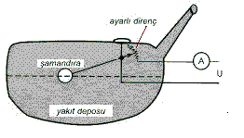Şekil 3.1 Şamandıra Yöntemiyle Seviye Ölçümü

Bunlar:
Yerçekiminden kaynaklanan aşağı doğru çekim kuvveti, cismin yüzebilirliğinden kaynaklanan yer çekimine zıt yönlü kuvvettir. Şekil 3.1’de verilen sistemde taşıtların yakıt depolarının doluluk durumunu elektronik yöntemlerle ölçülebilmektedir. Depo doluyken şamandıra yukarı hareket eder ve potun direnci azalır. Azalan direnç pottan daha fazla akım geçirir ve sürücü kabininde bulunan depo göstergesinin (bu aslında ampermetredir) ibresi maksimum değeri gösterir. Depo boşaldıkça şamandıra aşağı doğru iner ve potun değeri büyür. Direnç değeri büyüyen pot az akım geçirir. Bu ise ampermetrenin ibresini saptırır.

(2) Elektrot Metoduyla Seviye Ölçüm Sistemi

Bu yöntemde sıvıların iletkenliğinden faydalanılır. Şekil 3.2’de verilen devrede depo içinde bulunan iletken sıvının (su, asit, boya vb.) seviyesi yükseldikçe deponun dibindeki direnç ile devreyi tamamlayan elektrotlardan akım akacaktır. Elektrotların bazına bağlı olduğu transistorler iletime geçecek ve kolektörlerinde bulunan ledler yanacaktır.
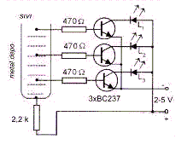
Şekil 3.2 Elektrot Yöntemiyle Seviye Ölçümü

(3) Ultrasonik Ses Dalgalarıyla (Ses üstü sinyaller ) Seviye Ölçümü

Şekil 3.3’te görüldüğü üzere tankın tepesine yerleştirilmiş ve tankın referans yüksekliği önceden öğretilmiş radar devresi, 3 - 30 GHz arasındaki bir frekanstaki sinyali sıvıya doğru göndermektedir. Daha sonra sinyali gönderme ile ilk yansıyan sinyal arasındaki zaman farkını kullanarak boşluğun yüksekliğini hesaplamaktadır.

Şekil 3.3 Ultrasonik Seviye Ölçüm Sistemi

Referans yükseklik ile boşluk yüksekliğinin farkını hesaplayan devre, ayrı bir sinyal ile sıvı seviyesi bilgisini oluşturmaktadır.

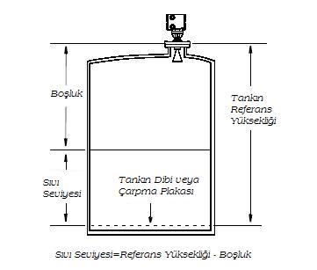

Şekil 3.4 Ultrasonik Ses Dalgalarıyla Seviye Ölçümü

(4) Basınç Değişimi ile Seviye Ölçümü

Tanka yerleştirilmiş basınç ölçerlerde sıvı ve gaz basıncı ile elde edilen gerilimler bir voltmetre yardımıyla görüntülenir.
Özellikle otomobillerin ve uçakların su ve yağ ölçümleri bu yöntem ile yapılmaktadır.
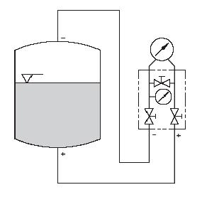

Şekil 3.5 Basınç Değişimi İle Seviye Ölçü

3.1.2 Elektrot Metodu ile Seviye Ölçüm Sisteminin İrdelenmesi

Elektrot ile seviye ölçüm sistemi uygulanış açısından pratikliği ve yaygınlığı olan bir metod olması nedeniyle bu proje için referans alınan bir modeldir.

Bu yöntemde sıvıların iletkenliğinden faydalanılır. Şekil 3.6’da verilen devrede depo içinde bulunan iletken sıvının (su, asit, boya vb.) seviyesi yükseldikçe deponun dibindeki besleme kaynağı ile devreyi tamamlayan elektrotlardan akım akacaktır. Elektrotların bazına bağlı olduğu transistorler akım iletildikçe aktif duruma geçecektir. Transistörlerin kollektörlerine ise sabit gerilim kaynağı ile 5 V (DC) verilmektedir. Baz ucundan gelen akım ile iletime geçen transistörler vasıtasıyla, akım bu transistörlerin üzerinden geçerek düzeneğin emetör kısmına akacaktır.
3.2 numaralı kısımda ayrıntılı anlatılacak olan PIC’in girişlerini lojik 1 yapılabilmesi için 2,5 V tan büyük bir gerilim uygulanması gerekmektedir. Bu yüzden sıvı seviyesini ölçtüğümüz düzeneğimizin çıkışlarını transistörlerimizin emetör bacağına 1 kΩ’luk dirençler bağlayarak, transistörün üzerinden akacak olan akımın emetör tarafında gerilim oluşturması amaçlanmaktadır. Böylelikle PIC’in girişlerine verilmesi gereken gerilim seviyelerini emetör uçlarından almak suretiyle sağlanacaktır.
Devrenin çıkış uclarının teorik olarak alması gereken gerilim değeri transistörlerin içerdiği silisyum diyotun jonksiyon etkisinden dolayı ötürü 4,3’V tur. Fakat suyun oluşturacağı direnç ve sudan ötürü oluşacak kaçaklar nedeniyle çıkışımız 4,3 V’un altında ama daimi 2,5 V’un üzerinde kalmaktadır.
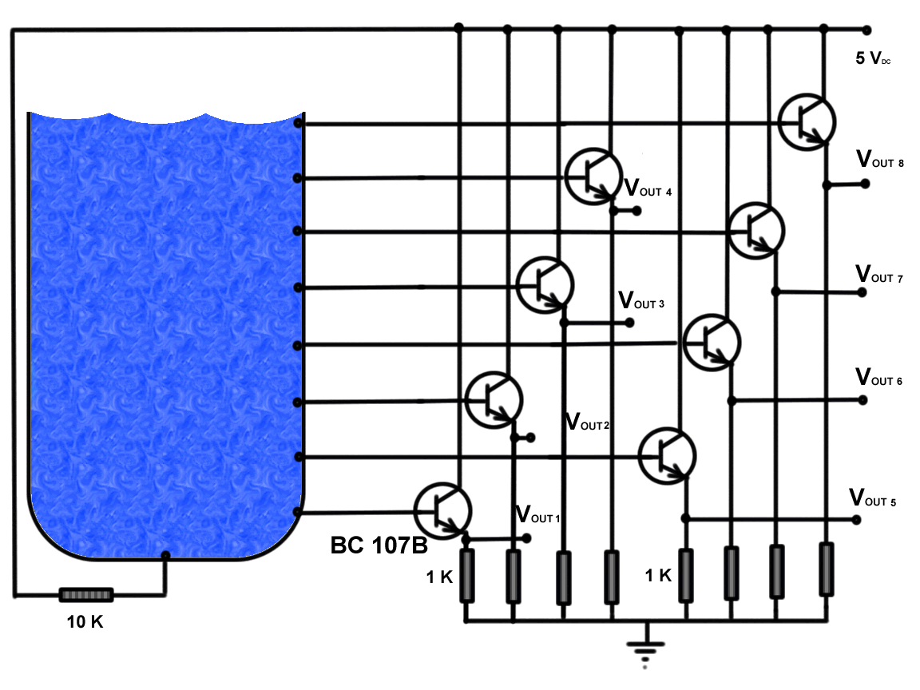

Şekil 3.6 Elektrot yöntemi ile 8 seviye ölçüm

3.2. PIC (PERIPHERAL INTERFACE CONTROLLER) MİKRO DENETLEYİCİ
PIC serisi mikro denetleyiciler MICROCHIP firması tarafından geliştirilmiş ve üretim amacı çok fonksiyonlu lojik uygulamaların, hızlı ve ucuz bir mikroişlemci ile yazılım yoluyla karşılanmasıdır. PIC’in kelime anlamı çevresel ara yüz denetleyicidir (Peripheral Interface Controller). İlk olarak 1994 yılında 16 bitlik ve 32 bitlik büyük işlemcilerin giriş ve çıkışlarındaki yükü azaltmak ve giriş çıkışları denetlemek amacıyla çok hızlı ve ucuz bir çözüme ihtiyaç duyulduğu için geliştirilmiştir. PIC serisi tüm işlemciler herhangi bir ek bellek veya giriş/çıkış elemanı gerektirmeden sadece 2 adet kondansatör, 1 adet direnç ve bir kristal ile çalıştırılabilmektedir. Orta sınıf olarak tanınan 14Bit çekirdek yapılı 16CXX ailesi birçok açıdan kendisinden önce üretilen mikro denetleyicilerden daha yetenekli bir gruptur. Bu ailenin temel özelliği kesme kapasitesi ve 14 bitlik komut işleme hafızasıdır. Bu özellikler PIC’i gerçek bir işlemci olmaya ve karmaşık işlemlerde kullanılmaya yatkın hale getirmiştir. 16CXX ailesinin en önemli özellikleri seri olarak devre üstünde dahi programlanabilmesi, kesme kabul edebilmesi, 33 giriş çıkışa, ADC’ye (analog dijital dönüştürücüye), USART(Universal Synchronous-Asynchronous Receiver/Transmitter, Evrensel Senkron – Asenkron Alıcı / Verici), I2C (Inter-Integrated Circuit), SPI (Yazılım Patent Enstitüsü) gibi endüstri standardı giriş çıkışları kabul edecek işlemcilere ürün yelpazesinde yer vermesidir. PIC 16CXX ailesinin amatör elektronikçiler arasında en çok tanınan ve dünyada üzerinde en çok proje üretilmiş olan bireyi PIC16C84 veya diğer adıyla PIC16F84‘tür. PIC16C84, PIC16F84’ün CMOS transistörler ile oluşturulmuş çeşididir ve işlevsel olarak tamamen aynıdır.
PIC 16F84’ün uygulamalarda sıklıkla tercih edilmesinin sebebi; çok iyi bir işlemci olmasından ziyade program belleğinin EEPROM (Elektrikle silinip yazılabilen bellek) olması ve seri olarak dört adet kabloyla programlanabilmesinden kaynaklanmaktadır. EEPROM belleği silmek zaten söz konusu değil zira EEPROM belleği programlayan programlayıcı devre 1 saniye içinde aynı belleği silebilmektedir. Bu özellik kullanıcıya çok hızlı ve defalarca, deneyerek program geliştirme avantajını getirmektedir. PIC16F84 ile Program geliştirmek için aşağıdaki ekipmana ihtiyaç duyulmaktadır:
- Bilgisayara bağlanabilecek PIC16FXX programlama devresi
- Yazılımı oluşturmak için PicBasic dilinin kullanılabileceği bir derleyici (Örn: Melabs PicBasic)
Bu tip mikro denetleyicilerde programlar assembly dili ile de yazılabilir. Bu durumda yazılımı oluşturmak için programın yazılacağı bir editör program (Örn: Windows/Notepad) ve bu programı derleyip PIC’e yükleyecek bir derleyici program da tercih edilebilir.

3.2.1 Bu Projede PIC Tercih Edilmesinin Sebepleri
PIC, Harvard mimarisi temelli 8 bitlik bir mikro denetleyicidir. Bu mimaride, bellek ve veri için ayrı yerleşik veri yolları bulunmaktadır. Böylelikle mikroişlemcinin, veriye ve program belleğine eş zamanlı erişimi sayesinde işlem hızı arttırılmış olur. Geleneksel mikro denetleyicilerde veri ve programı taşıyan bir tek yerleşik veri yolu bulunur. Bu, PIC'le karşılaştırıldığında işlem hızını en az iki kat yavaşlatır.
Tüm komutlar 12 veya 14 bit'lik bir program bellek sözcüğüne sığar. Yazılımın, programın veri kısmına atlamaya ve veriyi komut gibi çalıştırması mümkün değildir. Bu risk, 8 bitlik tek veri yolu kullanan ve Harvard mimarisi temelli olmayan mikro denetleyicilerde ortaya çıkmaktadır.
16Cxx ve 16Fxx ailesi mikro denetleyicileri programlamak için 35 farklı assembly komutu bulunmaktadır. PIC tarafından kullanılan komutların hepsi saklayıcı (register) temellidir ve 14 bit uzunluğundadır. CALL, GOTO ve bit test eden BTFSS, INCFSZ gibi komutlar dışında, her bir komut, tek bir çevrimde çalışır. Başarılı bir uygulama veya ürün isteniyorsa yazılım hatasız olmalıdır. Yazılım assembly veya ikili kodlar halinde oluşturulabileceği gibi PicBasic, C gibi yüksek seviyeli dillerle de oluşturulabilir.
PIC, osilatör ve yerleşik saat yolu (clock bus) arasına bağlı yerleşik bir (divide by 4) 4’lü bölünmeye sahiptir. Bu özellikle 4 MHz'lik kristal kullanıldığında komut sürelerinin hesaplanmasında kolaylık sağlar. Her bir komut döngüsü 1 mS' dir. PIC oldukça hızlı bir mikro denetleyicidir. Örneğin 5 milyon komutluk bir programın, 20 MHz' lik bir kristalle adımlanması yalnız 1 saniye sürer. Bu süre 386 SX 33 mikroişlemcisinin hızının neredeyse 2 katıdır.
PIC tamamıyla statik bir mikroişlemcidir. Başka bir deyişle saati durdurulduğunda, tüm saklayıcı içeriği korunur. Pratikte bunu tam olarak gerçekleştirmek mümkün değildir. PIC'i uyutma moduna getirdiğinizde, saat durur ve PIC, uyutma işleminden önce hangi durumda olduğunu kullanıcıya hatırlatacak çeşitli bayraklar kurar. PIC uyuma modunda yalnızca 1 mA'dan küçük bir değere sahip bekleme (standby) akımı çeker.

    - PIC16F84 Yapısal Görünüm
PIC16FXX ailesinin yüksek performansı, RISC (Kısıtlanmış komut kümeli bilgisayar) mikroişlemcilerinde sıkça bulunan bir dizi yapısal niteliğe atfedilebilir. Başlangıç olarak, PIC16FXX bir Harvard Yapısı kullanmaktadır. Bu yapı, ayrı hafızalardan kabul edilen program ve verilere sahiptir. Bu yüzden gerçek bir program hafıza veri yolu ve bir veri hafıza veri yoluna sahiptir. Bu yapı, program ve verilerin aynı hafızadan edinildiği (aynı veri yolu üzerinden erişimler) geleneksel von Neumann yapısı üzerinde bant genişliğini geliştirmektedir.
Program ve veri hafızasını ayırmak, 8 bit genişliğindeki veri dünyasından farklı olarak boyutlandırılması için komutlara izin vermektedir. PIC16FXX opkodları (makine dili kodları), tek kelime komutlarını mümkün kılan 14 bit genişliğindedir. Tam 14 bit genişliğinde program hafıza taşıyıcısı tek bir döngü dahilinde bir 14 bitlik komut sağlamaktadır. İki kademeli bir veri yolu hattı komutların alınması ve gerçekleştirilmesini kısmen kaplamaktadır. Sonuç olarak, program dalları için hariç, tüm komutlar tek bir döngüde gerçekleştirilmektedir (400 ns @ 10 MHz).
PIC16F84, 1 Kbyte x 14 program hafızasına hitap etmektedir. Tüm program hafızası içeridedir. PIC16FXX gereçleri, kayıt dosyaları veya veri hafızasına doğrudan veya dolaylı olarak hitap etmektedir. Program sayacı dahil tüm özel işlev kayıtları veri hafızası dahilinde haritalandırılmıştır. Bir ortogonal (simetrik) komut, herhangi hitap etme modunu kullanan herhangi bir kayıt hakkında herhangi bir işlemi gerçekleştirmesini mümkün kılacak şekilde ayarlamaktadır.
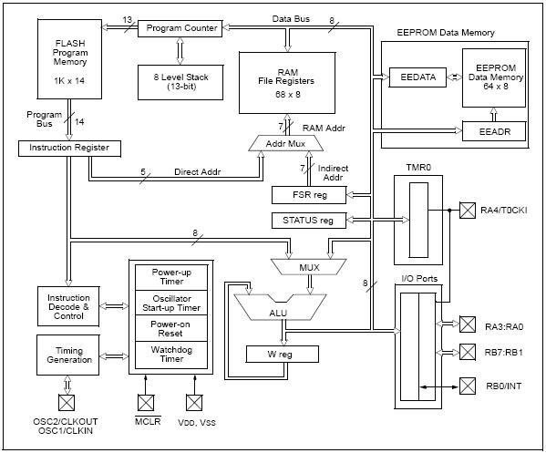
PIC16F84 için basitleştirilmiş bir blok diyagramı aşağıda gösterilmiştir.

Şekil 3.7 16F84 Blok Diyagramı

PIC16F84, 36 x 8 SRAM ve 64 x 8 EEPROM veri hafızasına sahiptir.
PIC16FXX gereçleri, bir 8 bitlik ALU ve çalışan bir kaydedici (W kaydedicisi) içermektedir. ALU genel amaçlı bir aritmetik birimdir. Çalışan bir kaydedici ve herhangi bir kayıt dosyasındaki veriler arasındaki aritmetik ve lojik (Boolean cebri) işlevlerini gerçekleştirmektedir.
ALU, 8 bit genişliğinde ve ekleme, çıkarma, değişim ve mantıksal işlem yeteneğidir. Aksi belirtilmediği sürece, aritmetik işlemler doğal olarak ikinin bileşenleridir. İki işlenen; komutlar dahilinde, tipik olarak çalışan kaydedicisi (W kaydedicisi), ve bir dosya kaydedicisi veya bir anlık sabittir. Tek işlenen komutlarında, işlenen ya W kaydedicisi veya bir dosya kaydedicisidir.
W kaydedicisi, ALU işlemleri için kullanılan 8 bitlik bir çalışan kaydedicidir. Yönlendirilmiş bir kayıt değildir.
Gerçekleştirilen komuta bağlı olarak ALU, STATUS (Durum) kaydında taşma (C), basamak taşıma (DC) ve Sıfır (Z) bitlerinin değerlerini etkileyebilir. C ve DC bitleri, çıkarımda sırasıyla alıcı ve basamak alıcı dış biti olarak çalışmaktadır.
Şekil 3.8’de PIC16F84’ün bağlantı bacakları verilmiştir. Bacakların görevleri ile ilgili daha detaylı bilgi için ekleri inceleyiniz.
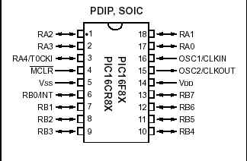

Şekil 3.8 PIC16F84 Bağlantı bacakları
3.2.3 Saat Kullanma Biçimi ve Komut Döngüsü
PIC, saat girişinden gelen her dört dalgada bir komut işler. Buna bir komut çevrimi denir. Bu dört dalgayı Q1, Q2, Q3 ve Q4 olarak adlandırılabilir. Aslında bir komutun işlenmesi sekiz dalga, yani iki komut çevrimi alır. Ama PIC bir komutu çalıştırırken bir sonraki komutu da hafızadan komut yazmacına getirdiği için her dört dalgada bir komut işliyormuş gibi gözükür. Şekil 3.9’da da görülmektedir.
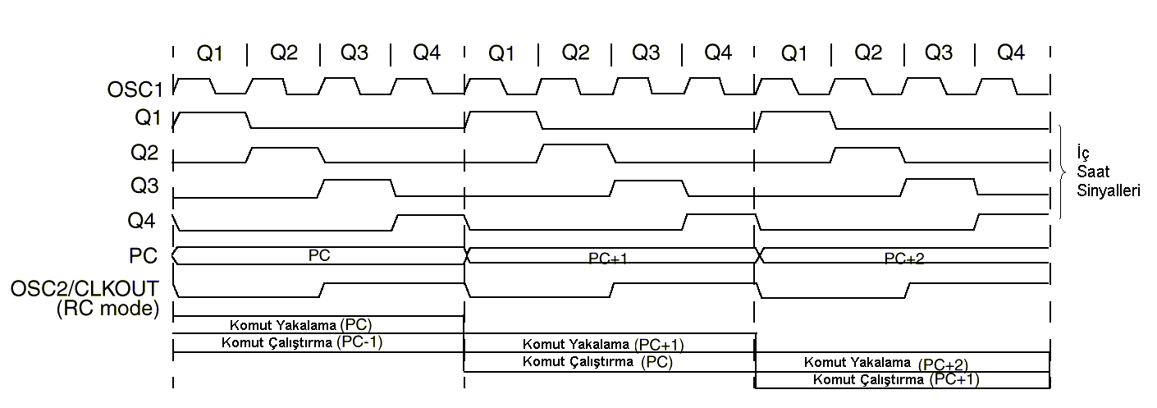
Şekil 3.9 Komut işleme zamanları
İlk komut çevriminde işlenecek olan komut program hafızasından komut yazmacına alınır. Bu komut çevriminin sonunda program sayacı bir arttırılmıştır ve hafızadaki işlenecek bir sonraki komutu göstermektedir. İkinci komut çevriminde ise bir önceki komut çevriminde komut yazmacına aktarılmış olan komut çözülür (Decoding işlemi) (Q1), işlenecek veri hafızadan alınır (Q2), komut çalıştırılır (Q3) ve çıktı yerine yazılır (Q4). Böylece komutun işlenmesi tamamlanmış olur.
Fakat komut işlemesini bir çevrimde tamamlayamayan istisna komutlar mevcuttur. Bunlar dallanma, ve bit işlem komutlarıdır. İlk komut çevriminde dallanma komutu diğer komutlar gibi hafızadan alınacaktır. Bu arada bir önceki komut da çalıştırılmaktadır. İkinci komut çevriminde dallanma komutu işlenecek ve bir sonraki komut çevrimine geçilirken program sayacı dallanma komutundan hemen sonra gelen komutu değil başka bir komutu gösterecektir. Ama PIC bu komutun nasıl bir sonuç yarattığını ancak ikinci komut çevriminin sonunda anlayabilir. İkinci komut çevrimi boyunca bir sonraki işlenecek komutun dallanma komutundan hemen sonraki adreste olan komut olacağı düşündüğünden dallanma komutunun ardındaki komut alınıp komut yazmacına yazılır. İşlemlerin doğru sırada gitmesi için yazmaçtaki bu değerin bir kenara atılması ve yeniden komut yakalanması gerekmektedir. Böylece PIC bir komut çevrimi kaybeder ve dallanma komutları (eğer dallanma gerçekleşirse) iki komut çevriminde çalışır. (Bkz. Şekil 3.10)
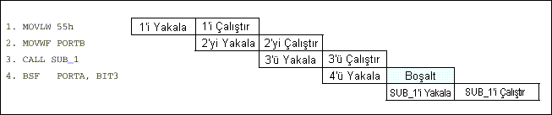

Şekil 3.10 Dallanma komutunun komut çevrimi
    - Bellek Organizasyonu
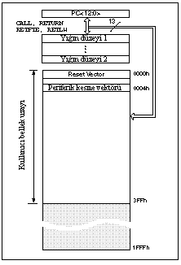
PIC16F84` de 2 bellek bloğu mevcuttur. Bunlar program belleği ve veri belleğidir. Her bir bellek kendi veri yoluna sahiptir; böylece her bir bloğa erişim aynı osilatör süreci boyunca meydana gelebilmektedir.
Bunun ötesinde, veri belleği genel amaçlı RAM ve özel fonksiyon kayıtları (SFR) olmak üzere ikiye bölünür. SFR`ler her bir bireysel özelleşmiş modülü ele alan bölümde açıklanan özel modülleri kontrol etmek için kullanılmaktadır.
EEPROM veri belleğini de içermektedir. Bu bellek, direkt veri belleğine planlanmamış, fakat dolaylı olarak planlanmıştır; ve dolaylı adres göstergeleri okuma ve yazma için EEPROM belleğinin adresini belirlemektedir. EEPROM belleği 64 bayt ve 10h-3Fh.
adres enine sahiptir.
Şekil 3.11 Program hafızası ve yığın
3.2.5 Veri Bellek Organizasyonu
Veri belleği ikiye ayrılır. Birincisi özel fonksiyon kayıt alanı (SFR), diğeri ise genel amaçlı kayıt alanıdır (GPR). SFR’ler aygıtın işlemini kontrol eder.
Veri belleğinin bölümleri kümelenmiştir. Bu kümeler BANK adını alırlar. Bu alan hem SFR alanı hem de GPR alanı içinde barındırır. GPR alanı genel amaçlı RAM`in 16 bayt` ından daha fazlasına olanak sağlanabilmesi için kümelenmiştir. SFR`nin kümelenmiş alanı özel fonksiyonları kontrol eden kayıtlara aittir. Kümeleme küme seçimi için kontrol bitleri gerektirmektedir. Bu kontrol bitleri durum (STATUS) kaydında yer almaktadır. Şekil 3.12, veri belleği haritası organizasyonunu göstermektedir.
Veri belleğin tümüne ya direkt her kayıt dosyasının mutlak adreslerini kullanarak, yada, dolaylı yoldan dosya seçim kaydı (FSR) üzerinden erişilebilir. Dolaylı adresleme, veri belleğinin kümelenmiş alanına erişmek için RP1 ve RP0` un şimdiki değerlerini kullanmaktadır.
Veri belleği genel amaçlı kayıt ve özel fonksiyon kaydını içeren iki kümeye bölünmektedir. RP0 bitinin (STATUS yazacının 5. biti RP0 bitidir.) silinmesiyle BANK 0 seçilir. RP0` in kurulması BANK 1`i seçer. Her bir BANK (küme) 7Fh (128 bytes)’a kadar genişler.
Her bir kümenin ilk on iki yerleşimi özel fonksiyon kaydı için rezerve edilmiştir. Kalanı ise statik RAM olarak genel amaçlı kayıt yürütebilmektedir.
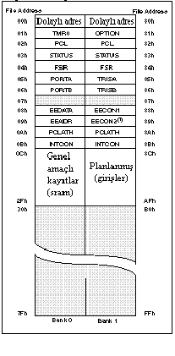
(1) Genel Amaçlı Yazaç
Bütün aygıtlar belirli bir miktarda genel amaçlı yazaç (GPR) alanına sahiptir. Her bir GPR 8 bit enindedir ve dolaylı yada doğrudan FSR üzerinden erişilmektedir.
BANK 1` deki GPR adresleri BANK 0` daki adreslere planlanır. Örnek olarak, 0Ch veya 8Ch adresleme yerleşimi aynı GPR` ye erişecektir

(2) Özel Fonksiyon Yazaçları
Özel fonksiyon (Şekil 3.12) kayıtları, PIC’in işlemlerini kontrol etmek için CPU ve özel fonksiyonlar tarafından kullanılmaktadır. Bu kayıtlar statik RAM`lerdir.

Şekil 3.12 Kayıt Dosyası Haritası
3.2.5 Sıvı Tanklarda Seviye Kontrolü Uygulamasında PIC’in Kullanımı
Bu projede biri çevre diğeri merkez devrenin içinde olmak üzere iki adet PIC kullanılmıştır. PIC’in dış ortam ile seri ve paralel veri alışverişi özelliği kullanılarak sıvı tanktaki seviye bilgisi elde edilmiş, veri güvenliği için gerekli işlemlerden geçirilerek iletilmiş ve hata kontrolleri yapıldıktan sonra bir LCD (Liquid Crystal Display, Likit Kristal Ekran) üzerinde gösterilmiştir. Çevre ve merkez modül için yapılan uygulamalar aşağıdaki başlıklarda detaylı olarak anlatılmıştır. Programlamadaki kolaylığı açısından PIC’lerin programlamasında PICBasic dili kullanılmıştır.
(1) Çevre Modüldeki PIC Uygulaması
Bu modülde PIC’in B portundan 8 bitlik sıvı seviye bilgisi paralel olarak alınmaktadır. Bu veri tank bilgisi ile birleştirilerek, merkez modül tarafında verinin doğruluğundan emin olmak için bir kodlama işleminden geçirilmektedir. Kodlamanın ardından veri, PIC’in seri çıkış olarak kurulan A0 portundan verici devresine gönderilmektedir.
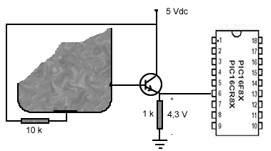
Şekil 3.13‘te de görüldüğü üzere tank içindeki sıvı seviyesini ölçen transistörlerin emetörlerine bağlı 10 kΩ’luk dirençler üzerinden PIC’in B portundaki her girişe seviyeye uygun olarak 0 V veya 4,3 V gerilim uygulanmaktadır. PIC için 2,5 V’un üzerindeki gerilim değerleri lojik 1 kabul edildiğinden; PORTB’ye uygulanan 0 V lojik 0, 4,3 V ise lojik 1 olarak kabul edilmektedir.
Seviye ölçen transistörler en düşük seviyeden en yüksek seviyeye doğru PORTB’nin 0 ile 7 bacakları arasına sıra ile bağlanmıştır. Böylece sıvı seviyesi sıfırdan itibaren yükseldikçe PORTB’nin tamamından onluk tabanda 0,1,3,7,15,31,63,127 ve 255 değerleri elde edilecektir. PORTB’nin bacaklarına uygulanan gerilimler karşılığında elde edilecek seviye bilgisi tablo ‘da gösterilmiştir.
Şekil 3.13 Ölçüm tekniği
Sıvı Seviyesi (%) | PORTB bacaklarındaki lojik değerler |  |  |  |  |  |  |  | Onluk tabandaki sayı karşılığı
Sıvı Seviyesi (%) | B0 | B1 | B2 | B3 | B4 | B5 | B6 | B7 | Onluk tabandaki sayı karşılığı
0 | 0 | 0 | 0 | 0 | 0 | 0 | 0 | 0 | 0
12,5 | 0 | 0 | 0 | 0 | 0 | 0 | 0 | 1 | 1
25 | 0 | 0 | 0 | 0 | 0 | 0 | 1 | 1 | 3
37,5 | 0 | 0 | 0 | 0 | 0 | 1 | 1 | 1 | 7
50 | 0 | 0 | 0 | 0 | 1 | 1 | 1 | 1 | 15
62,5 | 0 | 0 | 0 | 1 | 1 | 1 | 1 | 1 | 31
75 | 0 | 0 | 1 | 1 | 1 | 1 | 1 | 1 | 63
87,5 | 0 | 1 | 1 | 1 | 1 | 1 | 1 | 1 | 127
100 | 1 | 1 | 1 | 1 | 1 | 1 | 1 | 1 | 255

Tablo 3.1 Seviye ölçüm değerleri
- Uygulanan Yazılım
Çevre modül için kullanılan yazılım aşağıdaki gibidir.
isim var byte
miktar var word 'Tank Seviyesi
crc var byte 'Kontrol kodu
say var byte

INCLUDE "modedefs.bas"

loop:
isim=3
miktar=101
if portb=0 then miktar=1
if portb=1 then miktar=12
if portb=3 then miktar=25
if portb=7 then miktar=37
if portb=15 then miktar=50
if portb=31 then miktar=62
if portb=63 then miktar=75
if portb=127 then miktar=87
if portb=255 then miktar=100
if miktar=101 then miktar=100+portb
crc=(miktar*isim//100)

for say=1 to 25
serout porta.0,N300,["sAA",miktar,isim,crc]
pause 50
next say
pause 200

goto loop
end
Tablo 3.2 Çevre Modül Yazılımı
(b) Yazılımın incelenmesi
Uygulanan yazılımdaki kodların açıklamaları, kullanım şekilleri ve nedenleri aşağıda belirtilmiştir.

İsim con 3
miktar var word ‘Tank Seviyesi
crc var byte ‘Kontrol kodu
say var byte
Bu satırlarda program içinde kullanılacak değişkenler belirtilmektedir. Değişken tanımlamaları bu programlama dilinde “var” komutu ile yapılmaktadır.
“İsim” değişkeni çevre modülün bulunduğu tanka numarasını belirtmektedir. Projedeki her tank için bu değer sabit olarak belirlenmiştir. Örnek olarak bu yazılım 3 numaralı tank için hazırlanmıştır. “con” komutu ile isim değişkeni sabit 3 değeri ile eşleştirilmiştir.
“miktar” değişkeni sıvı seviye bilgisini tutmak için tanımlanmıştır. PIC’in B portundan 8 bitlik veri alınacağı hatalı veriyi de içerebileceği için bu değişken word (16 bit) veri tipinde seçilmiştir.
“crc” değişkeni verinin sağlıklı biçimde karşı tarafa ulaşıp ulaşmadığını kontrol için hazırlanacak kodu tutmaktadır.
“say” değişkeni ise program sırasında yapılacak döngülerde sayaç olarak kullanılmak üzere seçilmiştir.

INCLUDE “modedefs.bas”
Bu komut derleyici için hazırlanmış bir tanım dosyasını (modedefs.bas) programa dahil etmektedir. Bu dosya yazılımın derleneceği ve yükleneceği mikro denetleyici ile ilgili bilgileri içermektedir.
loop:
isim=3
miktar=101
if portb=0 then miktar=1
if portb=1 then miktar=12
if portb=3 then miktar=25
if portb=7 then miktar=37
if portb=15 then miktar=50
if portb=31 then miktar=62
if portb=63 then miktar=75
if portb=127 then miktar=87
if portb=255 then miktar=100
if miktar=101 then miktar=100+portb

Yukarıdaki satırlar programda sıvı seviyesinin belirlendiği kısımdır. Ölçüm ve veri gönderimi sıksık bir döngü halinde tekrarlanacağı için “loop:” deyimi ile bir döngü başlatılmaktadır. Ardından “miktar” değişkenine ilk olarak 101 değeri atanmaktadır. Bu atamanın sebebi daha sonra elde edilecek seviye bilgisinde hata olması halinde hata bilgisi oluşturabilmektir. Ayrıca seviyenin 0 olması durumunda da miktar 1’e eşitlenmiştir. Bunun sebebi ise 0 seviye bilgisinin iletiminde miktar bilgisinin sadece sıfırlardan oluşmasını engellemektir.
“if” ile başlayan satırlarda PORTB’den alınan seviye bilgisi denetlenmektedir. Gelen değer tablo ‘daki değerlerden biri ile uyuşması halinde miktar değişkeni bu değeri almaktadır. Aksi halde miktar değeri 101 olmaktadır.

if miktar=101 then miktar=100+portb
PORTB’den alınan değerin hatalı olması halinde, PORTB’den alınan değer 100 sayısının üzerine eklenerek miktara eşitlenip karşıya gönderilmektedir. “miktar” değişkeni doğru seviye ölçümü halinde 100 değerini aşmayacaktır. Aştığı takdirde alıcı tarafından bunun hatalı olduğu anlaşılacaktır.

crc=(miktar*isim//100)
“crc” kodu verinin karşıya doğru olarak ulaşıp ulaşmadığını kontrol için hazırlanmaktadır. Burada tank adı ile miktar bilgisi çarpılarak mod100’e göre karşılığı alınmaktadır. Aynı işlem alıcı tarafta da tekrarlandığında aynı sonuç elde edilir ise veri alıcıya doğru olarak iletilmiş demektir.

for say=1 to 25
serout porta.0,N300,["sAA",miktar,isim,crc]
pause 50
next say
pause 200

goto loop

Bu döngüde verinin PIC’den verici modülüne çıkışı gerçekleşmektedir. Alıcı ve verici modüllerin uyanma durumları (veri alım ve iletiminde modülden kaynaklanacak gecikmeler) ve verinin sağlıklı iletimi göz önünde bulundurularak 25 kez veri gönderimi yapılmaktadır. “serout” komutu PIC’in A.0 portundan seri veri çıkışını sağlamaktadır. Komutla birlikte ”N300” olarak saniyedeki veri iletim hızı belirlenmektedir. “[“sAA”],miktar,isim,crc” gönderilecek veriyi oluşturmaktadır.
“miktar” verisinden önce gönderilen “sAA” öncü veridir. Verici modül veri geldiğini anlayıp iletime geçtiği süre içinde veri kaybına sebep olmaktadır. Bu verinin ilk birkaç biti uyanma sırasında harcanacaktır. Bu yüzden “s” harfi çöp veri olarak yollanır. Bu verinin iletimdeki kaybı önemsizdir. “AA” verisi ise alıcı tarafından belirleyici olarak kullanılmaktadır. Alıcı modül “AA” verisinin ardından gelecek bitleri veri olarak algılayacaktır.
Veri 25 defa gönderildikten sonra “goto loop” deyimi ile başa dönülerek yeniden seviye bilgisi alınmakta ve tüm işlemler tekrarlanmaktadır.

(2) Merkez Modüldeki PIC Uygulaması
Bu modülde alınan bilginin içeriği ve doğruluğu denetlenmektedir. Verinin içeriğinin belirlenmesinin ardından elde edilen seviye bilgisi veya gerekli hata mesajı LCD üzerinde gösterilmektedir.
(a) Uygulanan Yazılım
Bu modüldeki PIC’e uygulanan yazılım aşağıdaki gibidir.
isim var byte
miktar var word
crc var byte
say var byte

DEFINE LCD_DREG PORTB
DEFINE LCD_DBIT 4
DEFINE LCD_RSREG PORTB
DEFINE LCD_RSBIT 0
DEFINE LCD_EREG PORTB
DEFINE LCD_EBIT 1
DEFINE LCD_BITS 4
DEFINE LCD_LINES 2
DEFINE LCD_COMMANDUS 2000
DEFINE LCD_DATAUS 50

INCLUDE "modedefs.bas"

LCDOUT $FE,1,"Bitirme Projesi",$FE,$C0,"Cafer&Ilkay"
pause 2000
LCDOUT $FE,1,"Su Tanki Seviye",$FE,$C0,"Kontrol Sistemi"
pause 2000

loop:
LCDOUT $FE,1
LCDOUT "Veri Bekliyor"
serin porta.1,N300,["AA"],miktar,isim,crc
LCDOUT $FE,1
if crc<>(miktar*isim//100) then
LCDOUT "Iletisim Hatasi"
miktar=500
ENDIF
if (miktar>100 and miktar<500) then
miktar=miktar-100
lcdout "Sensor Hatasi"
LCDOUT $FE, $C0
if miktar.0=0 then
LCDOUT 255
else
LCDOUT "1"
endIF
if miktar.1=0 then
LCDOUT 255
else
LCDOUT "2"
endIF
if miktar.2=0 then
LCDOUT 255
else
LCDOUT "3"
endIF
if miktar.3=0 then
LCDOUT 255
else
LCDOUT "4"
endIF
if miktar.4=0 then
LCDOUT 255
else
LCDOUT "5"
endIF
if miktar.5=0 then
LCDOUT 255
else
LCDOUT "6"
endIF
if miktar.6=0 then
LCDOUT 255
else
LCDOUT "7"
endIF
if miktar.7=0 then
LCDOUT 255
else
LCDOUT "8"
endIF
miktar=101
endif

if miktar=1 then lcdout "Seviye: %0"
if miktar=12 then lcdout "Seviye: %12.5"
if miktar=25 then lcdout "Seviye: %25"
if miktar=37 then lcdout "Seviye: %37.5"
if miktar=50 then lcdout "Seviye: %50"
if miktar=62 then lcdout "Seviye: %62.5"
if miktar=75 then lcdout "Seviye: %75"
if miktar=87 then lcdout "Seviye: %87.5"
if miktar=100 then lcdout "Seviye: %100"
pause 2000
goto loop
end

Tablo 3.3 Merkez Modül Yazılımı

(b) Yazılımın İncelenmesi
Sayfa 25’te yar alan kodlar alınan verinin eşitleneceği değişkenleri ve LCD kullanımı için gerekli tanımlama komutlarını içermektedir.
“LCDOUT” komutu ardından belirtilen verinin LCD üzerinde yazılmasını sağlamaktadır. Bu komutun ardından belirtilen “$FE” ekran temizleme, “$C0” ise alt satıra geçebilmek için eklenen parametrelerdir.

loop:
LCDOUT $FE,1
LCDOUT "Veri Bekliyor"
serin porta.1,N300,["AA"],miktar,isim,crc

Bu satırlar ile ana program başlamaktadır. Veri alınana kadar LCD’nin birinci satırından “Veri Bekliyor” ifadesi görülmektedir. “serin” komutu ile PIC’in A.1 portundan 300 bps hızında seri veri alınmaktadır. PIC geçerli bir veri oluşturabilmek için A.1 portundan sıra ile “AA” verisini beklemektedir. Bu veriyi elde etmesi halinde “AA”’nın ardından gelecek 16 biti “miktar”, 8 biti “isim”, 8 biti de “crc” değişkenine eşitleyecektir.

if crc<>(miktar*isim//100) then
LCDOUT "Iletisim Hatasi"
miktar=500
ENDIF

Bu karar yapısında alınan verinin doğruluğu kontrol edilmektedir. Elde edilen miktar ve isim bilgisi ile oluşturulacak “crc” bilgisi alınan “crc” bilgisi ile karşılaştırılır. Bu bilgilerin birbirini tutması halinde verinin sağlıklı olarak alındığı anlaşılacak ve miktar bilgisi incelenmeye başlanacaktır. Aksi halde “Iletişim Hatası” alınacak ve “miktar” değişkeni 500’e eşitlenerek miktar bilgisinin ileriki aşamalarda incelenmesine engel olunacaktır.

if (miktar>100 and miktar<500) then
miktar=miktar-100
lcdout "Sensor Hatasi"
LCDOUT $FE, $C0
if miktar.0=0 then
LCDOUT 255
else
LCDOUT "1"
endIF
.
.
.
if miktar.7=0 then
LCDOUT 255
else
LCDOUT "8"
endIF
miktar=101
endif

Yukarıdaki yer alan karar yapısı miktar bilgisinin doğru alındığı fakat seviye bilgisi bulundurmadığı durum için yazılmıştır. “miktar” değişkenin değerinin 100’den büyük olması verinin seviye bilgisi içermediğini gösterir. Bu durum ancak tank üzerindeki sensörlerin arızalı olması halinde oluşabilir. “miktar” değişkenin değerinden 100 sayısı çıkarılarak PORTB’den elde edilen sayıya ulaşılabilir. Bu sayının bitleri tek tek “miktar.0=0”, “miktar.1=0” şeklinde incelenerek arada “0” değeri gönderen sensörler belirlenebilir. Bu durumda ekranda “Sensor Hatasi” mesajı ile birlikte hatalı sensörler “█” şeklinde görülecektir.
Bu kontrolün ardından “miktar” 101’e eşitlenerek bir sonraki kontrolde bir seviye bilgisi ile eşleşmesi engellenir.

if miktar=1 then lcdout "Seviye: %0"
if miktar=12 then lcdout "Seviye: %12.5"
.
.
if miktar=100 then lcdout "Seviye: %100"
pause 2000
goto loop
end

Tüm kontrollerin ardından alınan “miktar” bilgisi bir seviye gösteriyor ise yukarıdaki karar yapıları ile miktar belirlenir ve ekranda “Seviye: %12.5” şeklinde gösterilir ve “goto loop” deyimi ile yeniden veri alımı için programın başına dönülür.

3.3. KABLOSUZ HABERLEŞME

Başlangıçta sadece ses haberleşmesini karşılamak amacıyla tasarlanan haberleşme şebekeleri artık veri iletişimini de kapsayacak şekilde tasarlanabilmektedir.
Veri hızını kullanılan frekans ve frekans üstündeki frekans aralığı belirler. Sınırlı bant hızlarında veri hızları sınırlıdır. 19200 bps hız için 25kHz, 9600 bps hız için ise 12.5kHz kanal aralığı yeterlidir.
Veri bütünlüğü trafik içinde bozulmamalı, beklememeli ve kaybolmamalıdır. Sistem hatalara karşı koruma ve düzeltme teknikleri içermelidir.
Kullanım Alanları ;
- Endüstriyel Otomasyon Sistemleri
- Su Pompa İstasyonları Kontrol ve Otomasyon Sistemleri
- Boru Hatları
- Uzak Mesafeli Network Sistemleri (WAN)
- Sınırlı Alanlarda Kablosuz Network Sistemleri (LAN)
- Trafik Lambaları Kontrolu
- Süreç Kontrolü...vs
Gelişen teknolojide kablosuz veri transferi de önemini artırarak koruyacağı kesindir.

3.3.1. Radyo Frekanslı Sistemler

Radyo Frekanslı (RF) Sistemler, adından da anlaşılacağı üzere, verinin radyo dalgalarıyla kablosuz olarak cihaz ve bilgisayar arasında iletilmesini sağlar. Bu tarz uygulamalarda anında (online) iletişim sağlanmakta ve iletişim sırasında kablo ve haberleşme birimleri kullanılmadığından, kablodan veya haberleşme birimlerinden kaynaklanabilecek problemler yaşanmamaktadır. Ayrıca, veri alış verişi doğrudan arka plandaki uygulamaların çalıştığı platformlarla (bilgisayar sistemleriyle) yapıldığından, genellikle cihazlar üzerinde program yazma gereksinimi olmadan "tak ve çalıştır" yapısındadır.
Sistemin Özellikleri;
- Ana bilgisayar sistemiyle kablosuz ve anında haberleşilir
- Anlık sorgulamalar kablosuz ve hızlı biçimde yapılır
- Veri anlık olarak ve kablosuz gönderilir
- 433 MHz, 450-470 MHz ve 2.4 GHz frekanslarında çalışılabilir
- Toz, tazyikli su ve helikopter testlerinden geçmiş, endüstriyel standartlara sahip cihazlar kullanılır
- Mevcut uygulamalarda büyük değişiklik yapmadan kullanılır
- Kısa sürede kullanıma geçilir.

Sistemi Oluşturan Unsurlar;
- 433 MHz ,450 – 470 Mhz Dar Band, 2.44 GHz Spread Spectrum
- Gerekli kapsama alanını sağlayacak kadar istasyon ünitesi
- Veri toplama ve entegrasyon yazılımı
- Gerekli kapsama alanını sağlayacak kadar sisteme giriş noktası
3.3.2. Serbest Uzay Modeli
Radyo sistemleri bilgileri, serbest bir uzayda dağılır. Doğal olarak diğer dağıtım sistemlerinde karşılaşılan problemlerle bu dağıtım sistemlerinde karşılaşmak söz konusu değildir. Örneğin kablolu sistemler fiziksel bir ortama gereksinim duyarlar ve bunları bazı coğrafik alanlara kurmak hemen hemen olanaksızdır. Radyo sistemlerini özelliklerini aşağıdaki şekilde özetlemek olasıdır;

• Göl ve nehir gibi engellerin kolayca aşılmasını sağlar. Bu ortamlarda kullanılması olası bakır malzemelere su ulaşmasını engellemek için çok pahalı özel bazı malzemelere gereksinim vardır.
• Dağların ve derin vadilerin aşılmasında da çok büyük güçlükler yaşanır. Bu gibi yerlerde hem kuruluş çok güçtür hem de çok pahalıdır.

• Yöresel telefon sağlayıcıları veya telefon şebekesini kolayca aşmak olanaklıdır.

Son zamanlarda terörist ataklar nedeniyle kablolu sistemlerin kolaylıkla tahrip edilebilmeleri nedeni ile yöneticiler, kablosuz sistem kullanımına yönelmeye başlamış bulunmaktadır.

    - Frekans Yelpazesi
İki yönlü hücresel, kişisel iletişim (Personel Communication) , mikro dalga ve uydu gibi radyo sistemleri sabit bir frekans ile iletişim kurarlar. Birçok ülkede bununla ilgili yetkili organlar bulunmaktadır. Radyo sistemleri, bilgileri göndericiden (transmitter), alıcıya (receiver) sabit frekans temeli üzerinden iletirler.
İşlemler, dalga boyu ve içinde dalganın üretildiği frekansın birlikte etkinliği ile oluşur. Eğer bir defada pek çok telefon konuşması arzu ediliyorsa daha büyük bant genişliğine gereksinim vardır. Bant genişliği, sesin radyo dalgası içine yerleştirilmeye hazır olduğu her saniye döngüsünün ortalama adedidir. Böylece, çok dalga çok bilginin taşınabileceği anlamına gelmektedir.
Kısa-dalga radyo frekansına bakılırsa dalga 10⁴ (10.000) metre uzunluğunda bir dalga boyu saniyede 10.000 dalga kullanır. Bu ise çok kısıtlı kanal adedidir. Buna karşılık mikro dalga radyo frekansında dalga boyu çok daha kısadır. (10⁻²=0.01), ancak saniyede 10 milyar dalga iletir. Bu nedenle bu durumda radyo kanallarında çok daha fazla konuşma iletilebilir.

Ses sabit bir şekilde değişen iki değişkene sahiptir;
- Dalga Yüksekliği (Amplitute)
- Frekans ( belirli bir zaman dilimi içinde dalgalanmadaki değişiklik oranı)
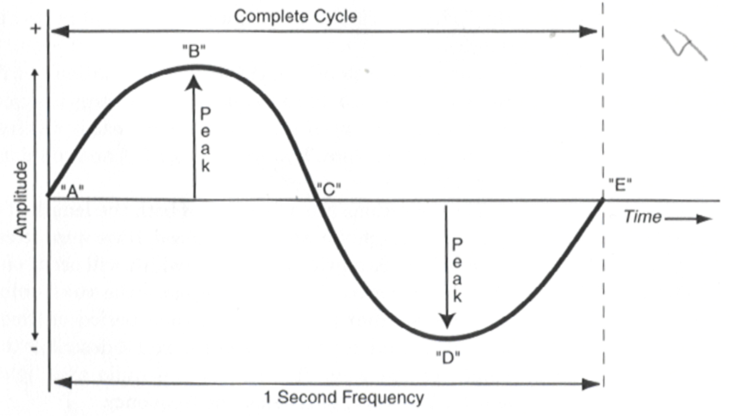

Şekil 3.14 Bir saniyelik frekans aralığı

Yapı, normal olarak yukarıda görüldüğü gibi sinusodial bir dalga şekli ile temsil edilebilir.
İnsan konuşmasının elektriksel eşitini temsil eden bu dalga şekli belirli bir zaman diliminde dalga yüksekliği ve frekansın bir fonksiyonu olarak ortaya çıkar. Dalga şeklinin tam bir deviri, yukarıda görüldüğü gibi A-noktasından başlayarak 360 derecelik bir devri tamamlayıp E- notasında sonuçlanır. Bir saniye zaman çerçevesi içinde tamamlanan tam bir devire Bir Hertz (Hz) adı verilir. Böylece 1 Hz saniyede 1 devirdir. Bir saniyelik periyotta oluşan devir adedi ise frekanstır. Standart bir konuşmanın frekansı saniyede 3000 devir (3 Kilohertz-3kHz) ile temsil edilir. Bu nedenle insan konuşması 3 kHz dalga şekline döndürülür ve radyo-temelli taşıyıcı içine modüle edilir.
Serbest uzay radyo iletişiminde elektro manyetik dalga havada saniyede 300.000 km. hızla hareket eder. Radyo dalgaları 10kHz. den başlayıp milyar Hertz’e kadar bir yelpaze içinde aktarılabilir.
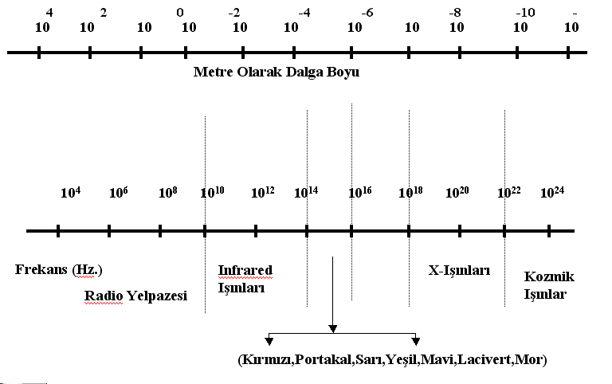

Şekil 3.15 frekans yelpazesi
3.3.4. Modülasyon İşlemleri

Bilginin, belirli bir frekans aralığında çalışan bir taşıyıcı üzerine uygulanmasına modülasyon adı verilir. Örneğin insan sesi iletiminde en uygun dilim boyu 4khz olarak görüldüğünden frekans yelpazesinin bu boyda dilimlere bölünmesinde yarar görülmektedir. Böylece elektriksel dalgalar 4 khz. dilimlere bölünmüş taşıyıcı dalgalara uyarlanır. Bir önceki başlıkta standart bir konuşmanın frekansının 3 kHz. olduğu belirtilmişti. Bunun başlama ve bitiş kısımları de içine dahil edilecek olunursa 4 kHz’lik bir dilimin uygun olacağı görülmektedir.

(1) Modüle Edilmiş Sinyal Zarfları

Radyo temelli sistemler bilgi(ses,veri ve video) taşımada kullandığında, temel taşıyıcı olarak radyo sistemleri kullanılır. Bu modüle edilmemiş bir taşıyıcıdır. Burada noktadan-noktaya sabit taşıyıcı tonları gönderilir. Bunlara gönderilmek istenen bilgiler eklenir, yani modülatör aracılığı ile sinyaller bilgi ile birlikte modüle edilir (temel taşıyıcı frekansına değiştirilir). Daha sonra taşıyıcı frekansı radyo dalgaları üzerinde örneğin ses taşıyan modüle edilmiş zarflara dönüştürülür. Bu zarflar alıcı istasyona iletilir ve orada gerekli değişikliğe uğratılarak sesin iletilmesi sağlanır.

(2) Modülasyon Teknikleri

Önceki bölümlerde dedeğinildiği gibi, modülasyon tekniği radyo haberleşmesinde mesajların uygun form ve biçimde (formatta) gönderilmesi için gerekli değişikliği yapma tekniğidir.

Bu iş için 4 temel form kullanılır;

- Genlik Modülasyonu (Amplitude Modulation) : AM veya ASK
- Frekans Modülasyonu (Frequency Modulation) : FM veya FSK
- Faz Modülasyonu (Phase Modulation) : PM veya PSK
- Dört Kademeli Genlik Modülasyonu (Quadrature and Amplitude Modulation) : QAM veya QPSK

Modülasyon geri döndürülebilir bir işlemdir. Alıcı, taşıyıcı dalgaların modülasyonunu çözerek üzerinde gelen bilgileri ortaya çıkarır. Böylece modüle ve de-modüle ediciler kullanılarak bilgi transferini gerçekleştirilir.

(3) Dalga Boyu Modülasyonu – Genlik Modülasyonu (DBM)

Bu modülasyon türünde, bilgi sinyalinin frekans ve genliğine bağlı olarak, taşıyıcı sinyalinin sadece genliği değiştirilir. Uzak mesafelere gönderilmek istenen düşük frekanslı ses veya müzik şeklindeki bilgiler önce elektriksel enerjiye çevrilir. Sonra taşıyıcı (RF) sinyal üzerine bindirilerek, elektromanyetik dalgalar şeklinde uzak mesafelere yayınlanır.

Modülasyon için iki önemli sinyalin olması şarttır. Bunlar bilgi sinyali ve taşıyıcı sinyalidir. Bunlardan frekansı düşük olan uzak mesafelere gönderilecek olan bilgi sinyali, frekansı yüksek olan ise taşıyıcı sinyalidir. 100 KHz. ve 5 KHz. 'lik iki ayrı sinyalden hangisinin bilgi, hangisinin taşıyıcı olduğunu tespit edebiliriz.

Şekil 3.16’da 5 KHz. 'lik bilgi sinyali ile 100 KHz. 'lik taşıyıcının modülasyonu gösterilmiştir.
Şekil 3.16’da gösterildiği gibi alçak frekanslı bilgi sinyalinin pozitif (+) alternanslarında taşıyıcının genliği artar. En büyük genlik, bilgi sinyalinin (+) tepe noktasında elde edilir. Alçak frekanslı bilgi sinyalinin negatif(-) alternanslarında ise taşıyıcının genliği azalır. En küçük genlik ise, bilgi sinyalinin (-) tepe noktasında elde edilir. Böylece taşıyıcının genliği, bilgi sinyaline göre değiştirilmiş olur.
Burada modüle eden sinyal, bilgi sinyalidir. Modüle edilen ise taşıyıcıdır.

Şekil 3.16 Genlik Modülasyonlu Dalganın Oluşumu

Bir genlik modüleli (A-M) sinyalin, zamana göre eşitliği;
E_{A - M(t)} = [E_{C} + E_{m(t)}].cosWt 'dir.
Bu eşitliği açarsak;
E_{A - M(t)} = [E_{C} + E_{m} . cosWmt].cosWct
E_{A - M(t)} = E_{C}.cosWct + E_{m}.cosWmt . cosWct
cos a . cos b = (1/2) cos(a+b) + (1/2)cos(a-b)
olduğundan;
E_{A - M(t)} = E_{C} cosWct + (E_{m} / 2) cos (W_{C} + W_{m})t + (E_{m} / 2) cos (Wc - Wm)t
Wct = 2π fct (Taşıyıcı sinyalinin açısal frekansı)
Wmt = 2π fmt (Bilgi sinyalinin açısal frekansı) olduğundan;

Yapılan matematiksel işlemden anlaşılacağı gibi bir A-M sinyal 3 bileşenden oluşur.
A-M SİNYAL


Taşıyıcı Sinyali | Üst Kenar Band | Alt Kenar Band
Şekil 3.17 AM Sinyal bileşenleri

Bu sinyallerden herhangi birisinin olmaması halinde elde edilen sinyal, A-M sinyal değildir. A-M sinyal olabilmesi için üç sinyalin olması şarttır.
E_{A - M(t)} = E_{C} cos 2π fc t + (E_{m} / 2) cos 2π (fc + fm) t + (E_{m} / 2) cos 2π (fc - fm)t
formülünde;
E_{C} = Taşıyıcının genliği
fc = Taşıyıcının frekansı
fc + fm = Üst kenar bandın (ÜKB) frekansı
fc - fm = Alt kenar bandın (AKB) frekansı
(E_{m} / 2)= ÜKB ve AKB 'ın genliğini gösterir.
(fc + frn) gibi toplam frekanslar ÜKB 'ı, (fc - fm) gibi fark frekanslar ist AKB 'ı oluşturur.

Genlik modülasyonu neticesinde; taşıyıcı sinyali, taşıyıcının üstünde ÜKB, taşıyıcının altında ise AKB oluşur. Kenar bandların genliği ise eşittir.
Örneğin, 100 KHz.'lik taşıyıcı ile 5 KHz.lik bilgi sinyali genlik modülasyonuna tabi tutulursa, meydana gelecek üst kenar bandın frekansı;
F_{ÜKB}= 100+5 = 105
Alt kenar bandın frekansı ise;
F_{AKB} = 100-5 = 95 KHz. olacaktır.
Modülasyonun tanımı yeniden yapılır ise:
Alçak frekanslı bilgi sinyalleri ile yüksek frekanslı taşıyıcı sinyallerin elektronik devre elemanı içinde karıştırılarak, taşıyıcı sinyalinin altında ve üstünde olmak üzere iki tarafında yeni frekanslar elde etme işlemine Modülasyon denir.
Şekil 3.18 Genlik Modülasyonu
Bilgi sinyali ile taşıyıcı sinyali lineer çalışma yapmayan bir elektronik devre elemanı (transistör) içinde karıştırılır. Eğer lineer çalışma yapan bir devre elemanına bu iki sinyal uygulanırsa, çıkışında girişe benzeyen sinyaller elde edilir. Yani bu durumda giriş ile çıkış doğru orantılıdır. Modülasyon işlemini gerçekleştiren transistörün çalışma noktası nonlinear (doğrusal olmayan) bölgeye kaydırılırsa çıkış, girişe benzemez. Yani çıkıştan girişe benzemeyen, girişten farklı sinyaller alınır. Girişe, farklı frekanslarda iki sinyal uygulandığında, eleman çıkışından, girişe uygulanmayan yeni frekanslarda başka sinyaller alınır. Genlik modülasyonunda, bir elektronik devre elemanına taşıyıcı ve bilgi sinyali olmak üzere iki farklı sinyal uygulandığında, eleman veya devrenin çıkışından farklı frekanslarda kenar bandlar alınır. Bundan dolayıdır ki; modülasyon lineer çalışma yapmayan bir devre elemanı içinde gerçekleştirilir.
Toplam ve fark frekansları elde etmek için en az iki veya daha fazla sinyalin lineer çalışma yapmayan bir devre içinde karıştırılması işlemine Heterodin (karıştırma) denir. Heterodin işleminin verici kademesi içindeki uygulamasına Modülasyon denir.
Genlik modülasyonunda esas olarak antenden yayınlanan frekanslar; taşıyıcı, toplam ve fark frekanslar (AKB ve ÜKB) dir. Şekil 3.18’de 5 KHz. 'lik bilgi ile 100 KHz. 'lik taşıyıcı sinyali genlik modülasyonuna tabi tutulmuş ve modülasyon neticesinde 105 KHz. 'lik bir üst kenar band, 95 KHz. 'lik alt kenar band oluşmuştur. Bilgi sinyalinin frekans ve genliğine bağlı olarak taşıyıcının genliği değiştirilerek genlik modüleli sinyal elde edilmiştir. Burada unutulmaması gereken nokta, genlik modüleli sinyalin frekansı da 100 KHz.'dir. Çünkü, modülasyon sonucunda taşıyıcının frekansı değil, genliği değiştirilir.

3.3.5 Sıvı Tanklarda Seviye Kontrol Sisteminde Kullanılan Haberleşme Modülleri

Bu projede RF haberleşme için piyasada rahatlıkla bulunabilen alıcı – verici modülleri kullanılmıştır. Bu modüller 434 Mhz ISM (Industrial Science Medical; Endüstri, bilim ve sağlık hizmetleri için ayrılan RF bandı) bandında genlik modülasyonu (ASK) kullanarak haberleşmektedirler. Modüller hem analog hem de sayısal işretleri iletebilmektedirler.

(1) Verici Ünitesi (ATX 34)

Teknik özellikleri:
Çalışma Frekansı: 433,92 MHz
RF Gücü: 5 V besleme gerilimi ile 10 dbm
12 V besleme gerilimi ile 17 dbm
Besleme Gerilimi : +5 VDC, +12 VDC
Akım Sarfiyatı: 5 V besleme gerilimi ile 6,5 mA, 12 V besleme gerilimi ile 17 mA
Bilgi Oranı: max. 2400 bps
Modülasyon: ASK
Frekans Toleranası: ± 200 KHz
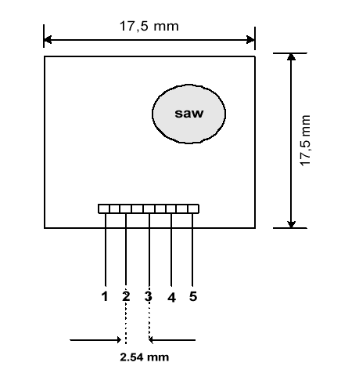
Kazancı : 1,5

Şekil 3.19 ATX 34 Verici modülü
Bacak tanımlamaları:
1 = Toprak
2 = Anten Çıkış
3 = Toprak
4 = Veri Girişi (Sayısıal Veri Girişi)
5 = Besleme (Vdd)
(2) Alıcı Ünitesi (ARX 34):

Teknik özellikleri:
Çalışma Frekans Aralığı: 300 – 434 MHz
Besleme Gerilimi : 5 VDC
Kanal Genişliği : ± 500 KHz
Bilgi Oranı : 2400 bps
Kazancı : 1,5
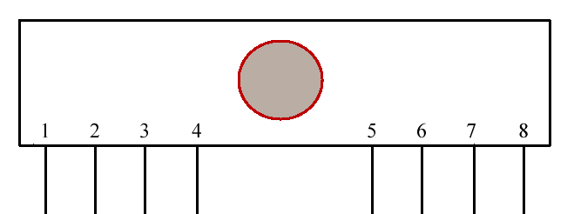
Hassasiyet : - 106 dbm

Şekil 3.20 ARX 34 Alıcı Ünitesi

Bacak tanımlamaları:
1 = Toprak
2 = Veri Çıkış
3 =
4 = Besleme (Vdd)
5 = Besleme (Vdd)
6 = Toprak
7 = Toprak
8 = Anten Giriş

- İletişim Mesafesi

Yukarıdaki veriler ışığında alıcı – verici modüllerinin maksimum haberleşme mesafesi hesaplanabilir. Verici modülü, maksimum güçte sinyal üretebilmesi için 12 Vdc besleme ile çalıştırılmalı. Bu durumda modülün çıkış gücü 17 dbm (50 mW) olmaktadır.

434 MHz bir işaretin dalga boyu (λ)
λ = c / f
λ = 3 x 10⁸ / 434 x 10⁶ = 0.69 m
İdeal anten boyu olarak da λ / 4 uzunluğunda bir anten kullanılır ise:
h = 0.69 / 4 = 17.2 cm
Pratikte anten verimini arttırmak için ideal anten boyunun % 95 alınır.
h = 17.2 x 0.95 = 16.4 cm
Alıcının hassasiyeti göz önünde tutularak idealdeki maksimum mesafedeki uzay zayıflaması şu şekilde hesaplanabilir:
P_{r} = P_{t} + G_{r} – L_{s} + G_{t} (dbm)
G_{r} = G_{t} = 20 log(1,5) (dbm)
G_{r} = G_{t} = 3.52 (dbm)
-106 = 50 + 3,52 – L_{s} + 3,52
L_{s} = 163,04

L_{s} miktarda uzay zayıflaması ile mesafe:
L_{s} = 27,6 + 20 log d_{m} + 20 log f_{m}
163,04 = 27,6 + 20 lod d_{m} + 20 log (434)
d_{m} = 13630 m

Tabii ki pratikte bu mesafeye erişmek mümkün değildir. Hassasiyet -80 dbm olarak kabul edilirse:
-80 = 50 + 3,52 – L_{s} + 3,52
L_{s} = 137,04 dbm

L_{s} miktarda uzay zayıflaması ile mesafe:
137,04 = 27,6 + 20 log d_{m} + 20 log (434)
d_{m} = 682 m

4. SONUÇ

Bu deneysel çalışma ile, mikro denetleyici için gerekli şartların sağlanması halinde mikro denetleyicilerin, kendisinden bağımsız çevre birimler ile rahatlıkla iletişim kurabildiği gözlemlenmiştir. Çevre birimler tarafından seri veya paralel olarak üretilen sayısal veriler mikro denetleyici tarafından kolaylıkla işlenebilmektedir.

Uygulama sırasında ölçüm devresindeki transistörlerin emetör ucundan 4,3 V olarak ölçülen gerilim mikrodenetleyici tarafından lojik 1 olarak kabul edilmiş ve işlenmiştir.

Mikro denetleyicilerin içindeki yazılımların çalışması, yapılan denemeler ile de başarılı olarak gözlenmiştir. İletişimi ve veri içeriğini bozacak şekilde yapılan denemelerde mikro denetleyici hatanın kaynağını rahatlıkla ayırtedebilmektedir.

Mevcut sıvı seviyesinin altındaki herhangi bir sensörün mikro denetleyici ile iletişiminin kesilmesi halinde alıcı tarafta “Sensor Hatasi” cevabı elde edilmiştir. Ayrıca verici modülün kapanması veya ortam şartlarından dolayı veri iletememsi durumunda alıcı modül “Veri Bekliyor” durumunda kalarak geçerli bir veriyi beklediği gözlemlenmiştir.

RF modüller için yapılan mesafe hesaplamaları, 12 V gerilimdeki çalışma durumu için hesaplanmıştır. Ancak uygulama sırasında verici modül 5 V gerilim ile çalıştırılmış ve bu durumda açık alanda iletişim mesafesinin 20 m civarında olduğu deneysel olarak gözlemlenmiştir.

Projenin günlük yaşamda değişik uygulama örnekleri bulunmaktadır. Fakat bu sistem uygulama kolaylığı ve üretim maliyetinin düşüklüğü ile ön plana çıkmaktadır. Ayrıca büyük çalplı sanayi uygulamalarından kişisel uygulamalara kadar uyarlanabilecek esnek bir yapısı bulunmaktadır.

EK – I Bağlantı Şemaları
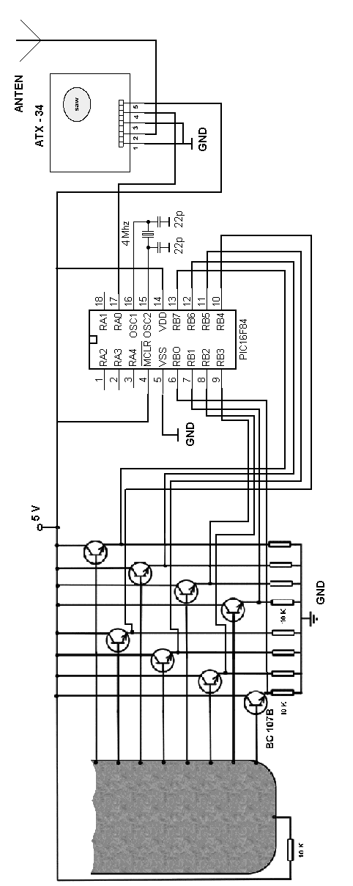

Şekil 3. 21 Çevre Modül Bağlantı Şeması
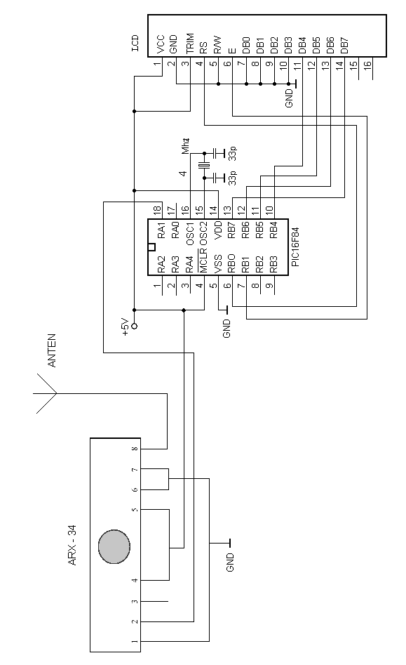

Şekil 3. 22 Merkez Modül Bağlantı Şeması
KISALTMALAR LİSTESİ

ADC : Analog sayısal dönüştürücü
AKB : Alt kenar bandı
ALU : Aritmetik lojik ünite
AM : Genlik modülasyonu
ASK : Genlik değişimli anahtarlama
Bps : Saniyedeki bit sayısı
BANK : Küme
C : Taşma biti
CPU : Merkezi işlem birimi
DC : Basamak taşma biti (Yarım elde biti)
FM : Frekans modülasyonu
FSK : Frekans değişimli anahtarlama
FSR : Dosya seçim kaydı
GPR : Genel amaçlı kayıt alanı
LAN : Yerel alan ağı
LCD : Likit kristal gösterge
PM : Faz modülasyonu
PIC : Çevresel Ara Yüz Denetleyici
PORT : Mikro denetleyicinin giriş çıkış ünitesi
PSK : Faz değişimli anahtarlama
RF : Radyo frekansı
RAM : Rasgele erişim belleği
SFR : Özel işlem kaydedicisi
SPI :Yazılım Patent Enstitüsü
USART : Evrensel senkron asenkron alıcı – verici
ÜKB : Üst kenar bandı
WAN : Uzak alan ağı

GÖSTERİMLER LİSTESİ

c : Işık hızı
E_{A - M(t)} : Modüle edilmiş işaretin genliği
E_{C} : Taşıyıcının genliği
E_{m} : Modüle edilecek işaretin genliği
F_{AKB} : Alt kenar band frekansı
fc : Taşıyıcının frekansı
fm : Modülasyon frekansı
F_{ÜKB} : Üst kenar band frekansı
h = : Anten boyu
G_{r} : Alıcının kazancı
G_{t} : Vericinin kazancı
λ : Dalga boyu
L_{s} : Uzay zayıflaması
P_{r} : Alıcının hassasiyeti
P_{t} : Vericinin gücü
Wct : Taşıyıcı sinyalinin açısal frekansı
Wmt : Bilgi sinyalinin açısal frekansı

ŞEKİLLER LİSTESİ

Sayfa
Şekil 2-1 Projenin Genel Çalışma Şeması………………………………………………..……3
Şekil 3.1 Şamandıra Yöntemiyle Seviye Ölçümü……………………………………..……….4
Şekil 3.2 Elektrot Yöntemiyle Seviye Ölçümü………………………..……………………….5
Şekil 3.3 Ultrasonik Seviye Ölçüm Sistemi……………………………..…………………......5
Şekil 3.4 Ultrasonik Ses Dalgalarıyla Seviye Ölçümü……………………….………….…….6
Şekil 3.5 Basınç Değişimi İle Seviye Ölçü……………………………………….……………6
Şekil 3.6 Elektrot yöntemiyle 8 seviye ölçüm……………………………………………........7
Şekil 3.7 16F84 Blok Diyagramı...………………………………..………………………….10
Şekil 3.8 PIC16F84 Bağlantı bacakları………………….………………………………..….11
Şekil 3.9 Komut işleme zamanları……………………….…………………………………...11
Şekil 3.10 Dallanma komutunun komut çevrimi………….…………………………………12
Şekil 3.11 Program hafızası ve küme(Yığın)………….……………………………………..12
Şekil 3.12 Kayıt Dosyası Haritas…………………….……………………………………….13
Şekil 3.13 Ölçüm tekniği……………………………………………………………………..14
Şekil 3.14 Saniyelik frekans aralığı……………………….……………………………...….24
Şekil 3.15 frekans yelpazesi………………………………….………………………………24
Şekil 3.16 Genlik Modülasyonlu Dalganın Oluşumu….……………………………………..29
Şekil 3.17 AM sinyal bileşenleri………………………………………………………...……27
Şekil 3.18 Genlik Modülasyonu…………………………….………………………………...28
Şekil 3.19 ATX 34 Verici modülü ...………………………………………………………....29
Şekil 3.20 ARX 34 Alıcı Ünitesi.………………………………………………………...…..30
Şekil 3. 21 Çevre Modül Bağlantı Şeması...............................................................................33
Şekil 3. 22 Merkez Modül Bağlantı Şeması.............................................................................34

ÇİZELGELER LİSTESİ

Sayfa
Tablo 3.1 Seviye ölçüm değerleri……………………………………………………………15
Tablo 3.2 Çevre Modül Yazılımı……………………………………………………………15
Tablo 3.3 Merkez Modül Yazılımı......................................................................................18-19

KAYNAKLAR

[1] RF Haberleşme tekniği ile ilgili bilgilerin incelendiği referanstır;
Yard. Doç. Demir ÖNER “Bilgisayar Ağları” (Papatya Yayın Evi) 2004
[2] Devre Elemanları-Test Yöntemleri-Devre uygulamaları
Teknik Öğretmen Harun BAYRAM “ELEKTRONİK”
[3] İstanbul Teknik Üniversitesi EMI / EMC Kursu
www.ehb.itu.edu.tr/~spaker/emc_kurslari/beko-1e.pdf
[4] Dumlupınar Üniversitesi Elektrik – Elektronik Mühendisliği Bölümü PIC sayfası
http://eem.dumlupinar.edu.tr/Site/pic_genel.htm
[5] Microchip firması kullanım kılavuzları sayfası
http://ww1.microchip.com/downloads/en/DeviceDoc/33023a.pdf

OTOBİYOGRAFİ

Cafer SEFER

24.02.1983 tarihinde BELÇİKA’da doğdu.İlk öğretimini İstanbul’da tamamladıktan sonra 2000 yılında, İstanbul Üniversitesi Elektrik-Elektronik Mühendisliği bölümünü okumaya hak kazandı.Şu anda öğrenimine devam etmektedir. İlgi alanları arasında teknolojik yenilikleri takip etmek, spor yapmak, seyahat etmek bulunmaktadır.

İlkay KATIRCIOĞLU

1982 yılında İstanbul’da doğdu. İlk öğrenimini Şehit Pilot Muzaffer Erdönmez İlkokulu’nda tamamladı. Orta öğrenimini Büyükşehir Hüseyin Yıldız Anadolu Lisesi’nde tamamlamasının ardından 2001yılında İstanbul Üniversitesi Elektrik – Elektronik Mühendisliği Bölümü’nde eğitimini devam ettirmeye hak kazandı. Şu anda son sınıf öğrencisi olan İlkay Katırcıoğlu, aynı zamanda Yazılım

